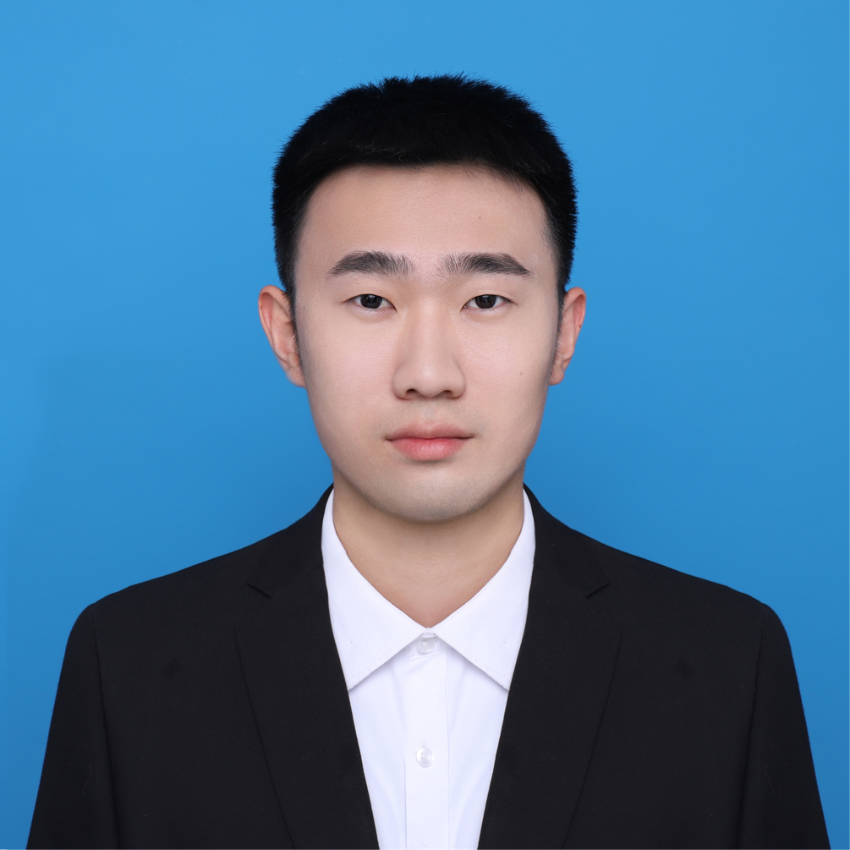
班级：19级卫生检验与检疫1班
姓名：周时光
考研学校：内蒙古科技大学包头医学院
考研专业：公共卫生
毕业寄语：同窗相伴好几年，共同学习把梦追;如今已到毕业时，分别到来祝福送;祝大家前程似锦。

